ДАННЫЕ ПРАВИЛА СОБЛЮДАТЬ ИЛИ НЕТ?! РЕШАТЬ ВАМ!
10 СОВЕТОВ РОДИТЕЛЯМ
/рекомендации учителя – логопеда/

Речь ребенка развивается под влиянием речи взрослых и в значительной мере зависит от достаточной речевой практики, нормального социального и речевого окружения, от воспитания и обучения, которые начинаются с первых дней его жизни.
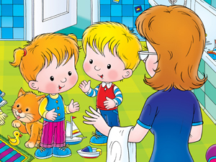
1. Разговаривайте со своим ребенком во время всех видов деятельности, таких как приготовление еды, уборка, одевание-раздевание, игра, прогулка и т.д. Говорите о том, что вы делаете, видите, что делает ребенок, что делают другие люди и что видит ваш ребенок.
2. Говорите, используя ПРАВИЛЬНО построенные фразы, предложения. Ваше предложение должно быть на 1-2 слова длиннее, чем у ребенка. Если ваш ребенок пока еще изъясняется только однословными предложениями, то ваша фраза должна состоять из 2 слов.
3. Задавайте ОТКРЫТЫЕ вопросы. Это будет стимулировать вашего ребенка использовать несколько слов для ответа. Например, говорите "Что он делает?" вместо «Он играет?»
4. Выдерживайте временную паузу, чтобы у ребенка была возможность говорить и отвечать на вопросы.
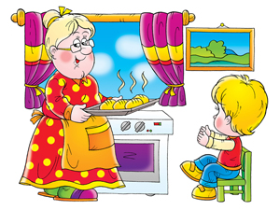
5. Слушайте звуки и шумы. Спросите «Что это?» Это может быть лай собаки, шум ветра, мотор самолета и т.д.
6. Расскажите короткий рассказ, историю. Затем помогите ребенку рассказать эту же историю Вам или кому-нибудь еще.
7. Если ваш ребенок употребляет всего лишь несколько слов в речи, помогайте ему обогащать свою речь новыми словами. Выберите 5-6 слов (части тела, игрушки, продукты) и назовите их ребенку. Дайте ему возможность повторить эти слова. Не ожидайте, что ребенок произнесет их отчетливо и правильно. Поправляйте ребенка не навязчиво, корректно. Воодушевите ребенка и продолжайте их заучивать. После того, как ребенок произнес эти слова, введите 5-6 новых слов. Продолжайте добавлять слова до тех пор, пока ребенок не узнает большинство предметов, окружающей жизни. Занимайтесь каждый день.
8. Если ребенок называет только одно слово, начните учить его коротким фразам. Используйте слова, которые ваш ребенок знает. Добавьте цвет, размер, действие. Например, если ребенок говорит «мяч», последовательно научите его говорить «Большой мяч», «Танин мяч», «круглый мяч» и т.д.
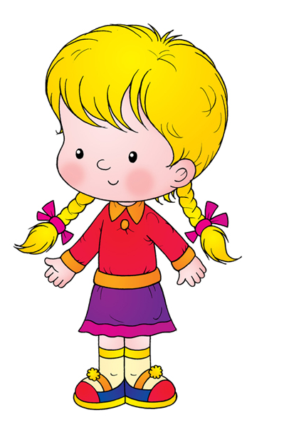
9. Большинство занятий проводите в игровой форме. Игровые занятия с ребенком должны активизировать речевое подражание, формировать элементы связной речи, развивать память и внимание.
10. Весьма важно уже в раннем возрасте обратить внимание на речевое развитие ребенка, а не дожидаться, когда он «сам заговорит».

Желаю успеха! Ваш логопед.

